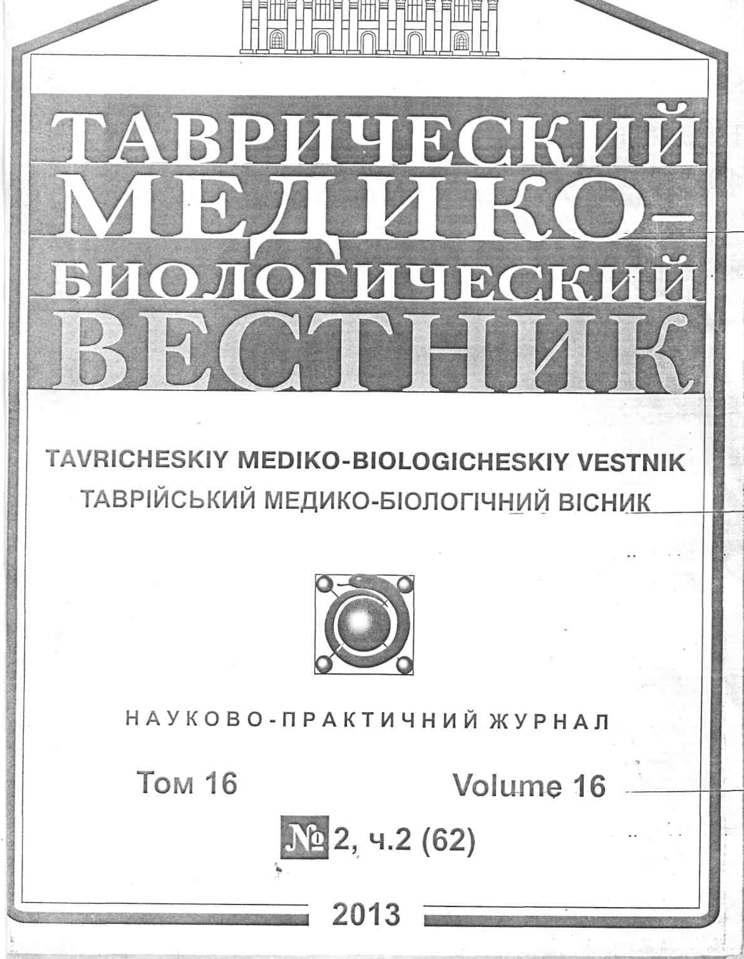

МАТЕРІАЛИ МІЖНАРОДНОЇ КОНФЕРЕНЦІЇ
«АКТУАЛЬНІ ПИТАННЯ АКУШЕРСТВА,
ГІНЕКОЛОГІЇ ТА ПЕРИНАТОЛОГІЇ»,
7-9 травня 2013 року, м.Судак
Стр. 239

ГОНАДОТРОПНА ФУНКЦІЯ ГІПОФІЗА В ЖІНОК ІЗ СИНДРОМОМ ПОЛІКІСТОЗНИХ ЯЄЧНИКІВ У залежності від віку ЗА ДАНИМИ ПРОБИ ІЗ КЛОМИФЕНОМ
І. О. Тучкіна, М.М.Шишлаков, Л. А. Вигівська
Харківський національний медичний університет
Кафедра акушерства, гінекології та дитячої гінекології

Поширеність синдрому полікістозних яєчників (СПКЯ) і незадовільні результати його лікування вимагають додаткової оптимізації методів діагностики й лікування.
З метою визначення особливостей гонадотропної функції гіпофіза залежно від віку нами обстежено 37 жінок зі СПКЯ. Всі вони були розділені за віком на дві клінічні групи: від 17 до 25 років - 20 і від 25 до 34 років - 17 жінок. 10 здорових жінок склали контрольну групу. Функціональну пробу із кломифеном проводили за стандартною методикою.
Дослідження гонадотропної функції гіпофіза в здорових жінок показало збільшення концентрації фолітропіна (ФСГ) і лютропіна (ЛГ) у плазмі крові в порівнянні з вихідними даними (р<0,001) до значень, обумовлених у периовуляторний період. При визначенні ФСГ у плазмі крові в пацієнток обох клінічних груп виявлена тільки тенденція до (р<0,1) його підвищення в порівнянні з вихідними даними. Рівень ЛГ у плазмі крові в пацієнток I-ї клінічної групи вірогідно (р<0,001) підвищився після проби в порівнянні з вихідним, у той час як в II-й клінічній групі істотних змін у його вмісті не відбулося (р>0,1). У процесі проведення проби із кломифеном індекс ЛГ/ФСГ у контрольній групі збільшився в 1,5 рази (р<0,001). Збільшення індексу ЛГ/ФСГ спостерігалося й у пацієнток зі СПКЯ: в I-й клінічній групі в 2,6 рази (р<0,001), в II-й - в 1,5 рази (р<0,001). Індекс ЛГ/ФСГ обох клінічних груп наприкінці проби перевищував аналогічний показник групи здорових жінок (р<0,001).
Таким чином, проведена проба із кломифеном виявила істотні розходження у функціональному стані гіпоталамо-гіпофизарної системи в жінок зі СПКЯ залежно від віку. Тенденція до підвищення рівня ФСГ указувала на недостатні функціональні резерви даного гормону в пацієнток обох клінічних груп. Відсутність циклічних змін у секреції ЛГ при проведенні проби свідчило про більш глибокі функціональні порушення в системі гіпоталамус-гіпофіз у пацієнток II-ї клінічної групи.

